附件2

“数智未来”“烽火记忆”“魅力非遗”

作品报送要求

一、“数智未来”焕活传统文化案例征集

1.每项成果需提交3000字以内文字材料和相关图片5—10张。配套视频作品时长限5分钟以内，需采用MP4视频格式，视频大小不超过1 G，视频片尾请添加“礼敬中华优秀传统文化”活动标志作为片尾黑场（链接：https://pan.baidu.com/s/1Nmw5RuxVq_XgcNN8vMDzGg?pwd=2025 提取码: 2025）。每个高校限报1项。

2.各高校填报人请先扫描以下二维码申请开通报送权限。申请后3个工作日内，经上海交通大学工作人员审核，申请的手机号会收到全国高校思想政治工作网发送的提示短信。接到短信后，使用手机快捷登录方式登录全国高校思想政治工作网“高校思想政治工作申报系统”（https://fuwu.sizhengwang.cn/control/login）填报信息，上传成果作品及加盖学校公章PDF版的《2025年高校“礼敬中华优秀传统文化”宣传教育活动成果征集表》。

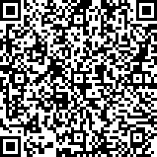

“数智未来”焕活传统文化案例征集申报二维码

二、“烽火记忆”高校红色故事

1.每项成果需提交3000字以内文字材料和相关图片5—10张。围绕活动主题，鼓励通过纪录片、微电影、微党课等多种形式录制视频，视频作品时长限5分钟以内，需采用MP4视频格式，视频大小不超过1 G，视频片尾请添加“礼敬中华优秀传统文化”活动标志作为片尾黑场（链接：https://pan.baidu.com/s/1Nmw5RuxVq_XgcNN8vMDzGg?pwd=2025 提取码: 2025）。每个高校限报1项。

2.各高校填报人请先扫描以下二维码申请开通报送权限。申请后3个工作日内，经上海交通大学工作人员审核，申请的手机号会收到全国高校思想政治工作网发送的提示短信。接到短信后，使用手机快捷登录方式登录全国高校思想政治工作网“高校思想政治工作申报系统”（https://fuwu.sizhengwang.cn/control/login）填报信息，上传成果作品及加盖学校公章PDF版的《2025年高校“礼敬中华优秀传统文化”宣传教育活动成果征集表》。

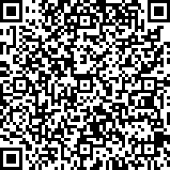

“烽火记忆”高校红色故事征集申报二维码

三、“魅力非遗”原创作品征集

1.各高校围绕活动主题展开创作，每项成果需提交3000字以内文字材料和相关图片5—10张，视频作品时长限5分钟以内，需采用MP4视频格式，视频大小不超过1 G，视频片尾请添加“礼敬中华优秀传统文化”活动标志作为片尾黑场（链接：https://pan.baidu.com/s/1Nmw5RuxVq_XgcNN8vMDzGg?pwd=2025 提取码: 2025）。每个高校限报1项。

2.各高校填报人请先扫描以下二维码申请开通报送权限。申请后3个工作日内，经上海交通大学工作人员审核，申请的手机号会收到全国高校思想政治工作网发送的提示短信。接到短信后，使用手机快捷登录方式登录全国高校思想政治工作网“高校思想政治工作申报系统”（https://fuwu.sizhengwang.cn/control/login）填报信息，上传成果作品及加盖学校公章PDF版的《2025年高校“礼敬中华优秀传统文化”宣传教育活动成果征集表》。

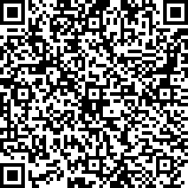

“魅力非遗”原创作品征集申报二维码